Київський національний університет імені Тараса Шевченка
Радіофізичний факультет

Звіт

до лабораторної роботи №3
з курсу “Прикладна Фізика”

студентів ІІІ-го курсу
Кафедра: нанофізики та наноелектронніки
Кухельного Кирила
Заморського Владислава

2015 р.
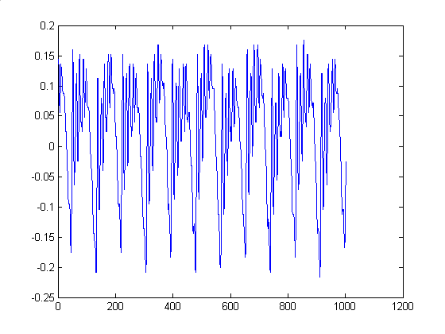
Розглянемо літеру «А» Кирило

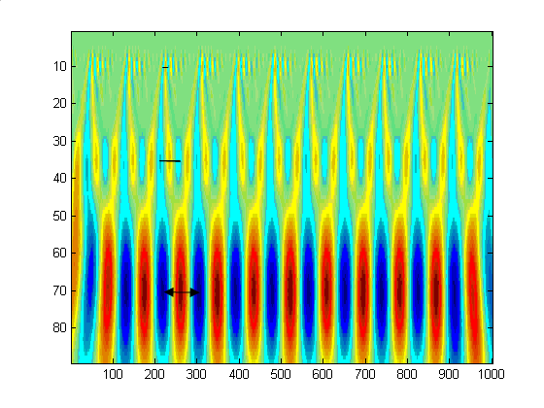

№ | Відстань в пікселях | Відстань в поділках | Частота, Гц
1 | 66 | 0,010756 | 184
2 | 32 | 0,005523 | 362
3 | 22 | 0,001744 | 1146

Розглянемо літеру «А» Влад
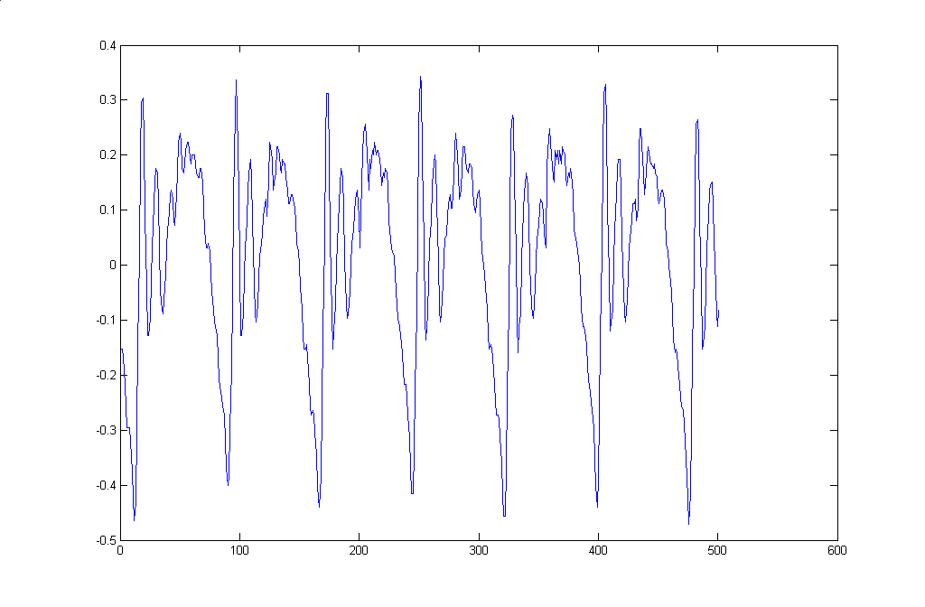

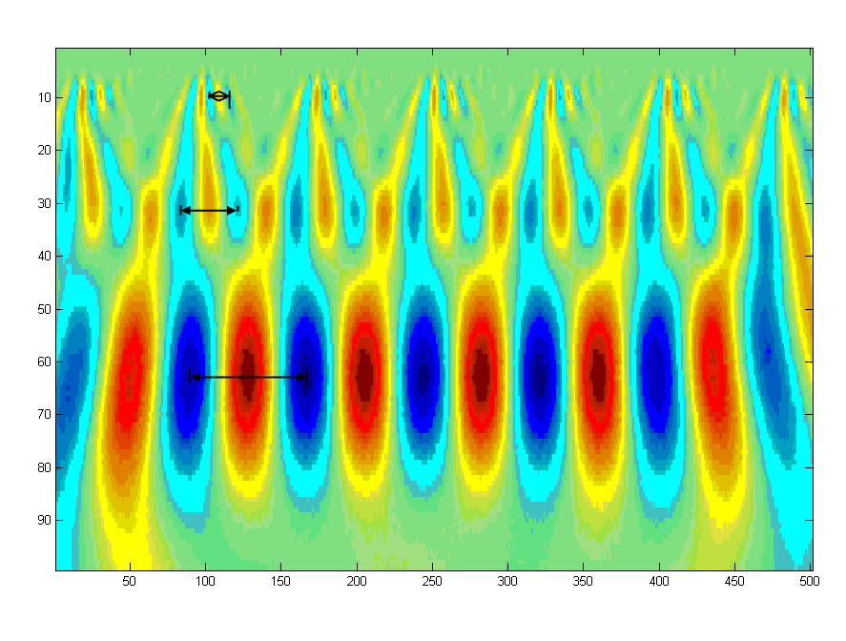

№ | Відстань в пікселях | Відстань в поділках | Частота, Гц
1 | 34 | 79,06972 | 202
2 | 17 | 39,53486 | 404
3 | 11 | 25,58138 | 624

Розглянемо літеру «І» Кирило
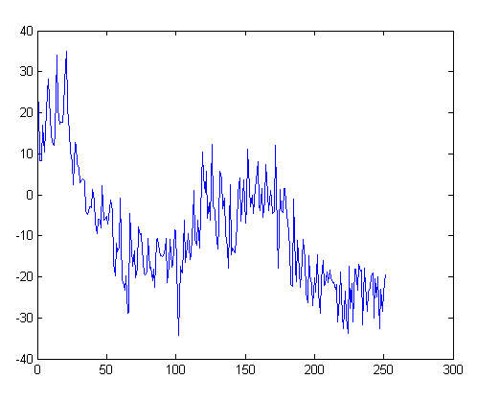
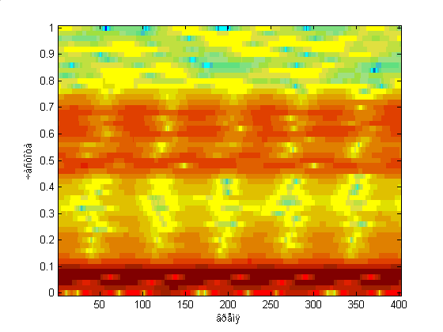

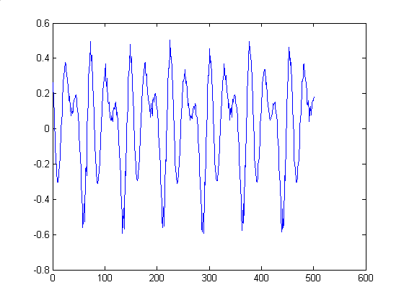
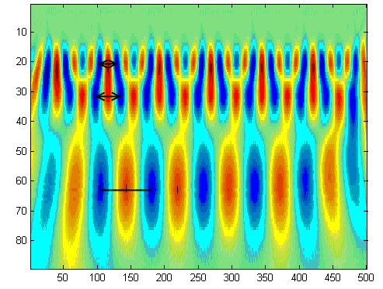

№ | Відстань в пікселях | Відстань в поділках | Частота, Гц
1 | 66 | 153,4883 | 104
2 | 63 | 146,5115 | 108
3 | 22 | 51,16276 | 312

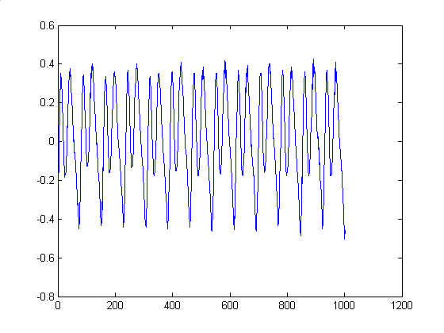
Розглянемо літеру «І» Влад
№ | Відстань в пікселях | Відстань в поділках | Частота, Гц
1 | 123 | 286,0463 | 56
2 | 60 | 139,5348 | 114
3 | 21 | 48,83718 | 328
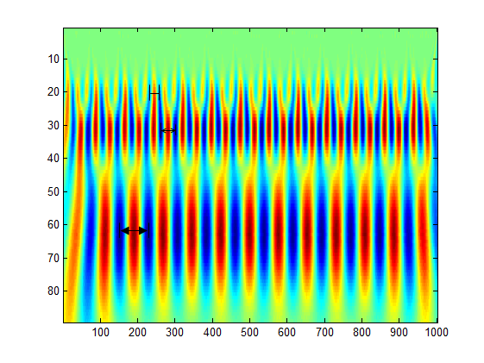

Розглянемо літеру «Ш» Кирило
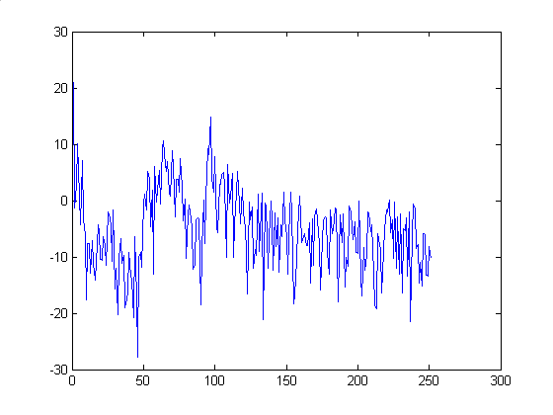
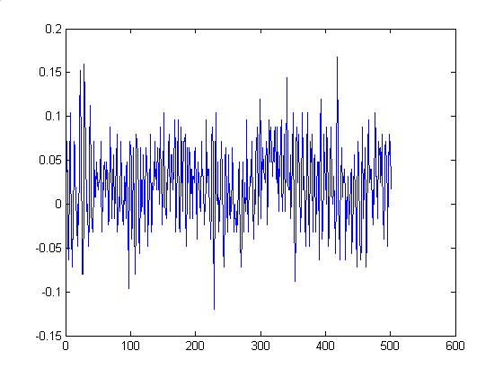
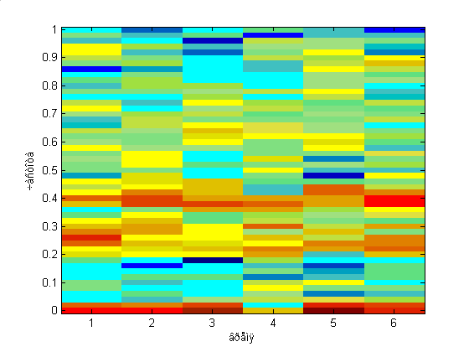

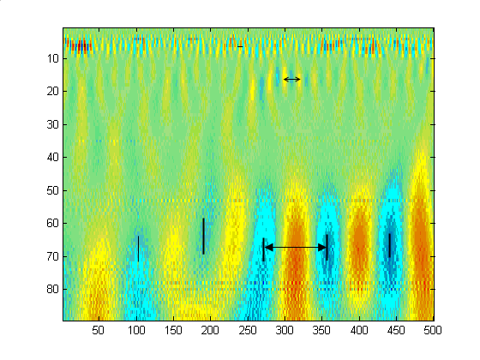
№ | Відстань в пікселях | Відстань в поділках | Частота, Гц
1 | 73 | 169,7673 | 94
2 | 18 | 41,86044 | 382
3 | 6 | 13,95348 | 1146

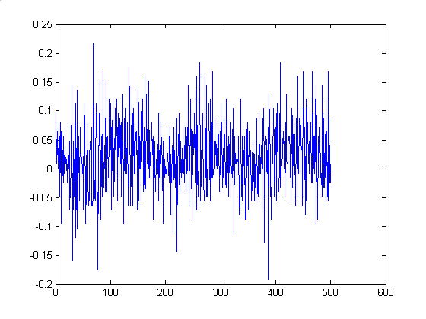
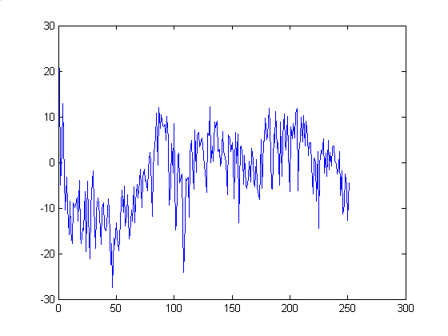
Розглянемо літеру «Ш» Влад
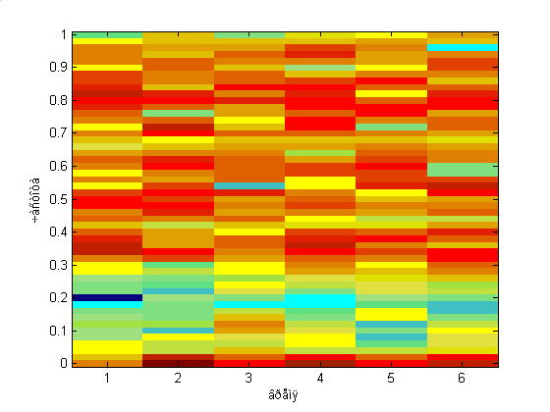
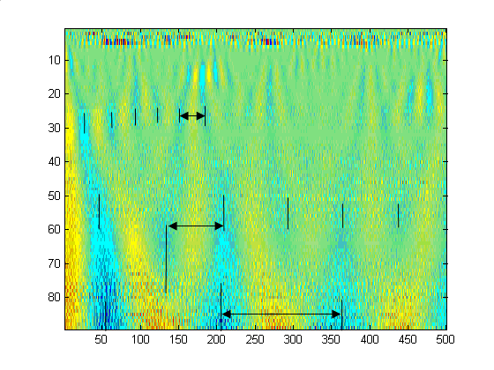

№ | Відстань в пікселях | Відстань в поділках | Частота, Гц
1 | 134 | 311,6277 | 51,34331
2 | 64 | 148,8371 | 107,5001
3 | 29 | 67,44182 | 237,2415
Висновок
Було визначено частоти на хвильовому спектрі. Для літер А та І можна чітко виділити три частоти.
 | Кирило | Влад
А1 | 104,2425 | 55,93499
А2 | 109,2064 | 114,6667
А3 | 312,7275 | 327,6192
І1 | 185,9461 | 202,3531
І2 | 362,1055 | 404,7061
І3 | 1146,667 | 625,4549

Те , що ми бачимо для літери Ш є не що інше як коливання піднебіння та проходження повітря крізь ротову порожнину, що і породжує шум.

